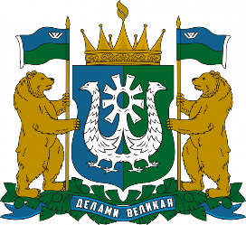

Заявка на участие в конкурсном отборе на обучение в 2024-2025 гг. в рамках Государственного плана подготовки управленческих кадров

Имя:
Фамилия:
Отчество:
Возраст:
Телефон:
E-mail:
Город проживания:
Место работы:
Сфера деятельности организации:
Должность:
Общий стаж работы:
Управленческий стаж:

